附件3

深圳市发展住房租赁市场中央财政专项资金2019-2020年度（改建项目）申报指南

一、申报主体
租赁住房项目筹集建设单位。
二、申报条件
（一）申报单位应同时符合以下条件
1.在深圳行政辖区内（含深汕特别合作区）办理了工商注册及税务登记，具有独立法人资格，经营范围含“住房租赁”（或相似表述）业务；
2.在“深圳市住房租赁监管服务平台”办理住房租赁企业备案；
3.鼓励已建立房屋租赁管理信息系统的企业按照深圳市社区网格管理办公室（以下简称“市网格办”）“一房一码”统一标准，进行本机构的房屋租赁管理信息系统改造，并与市住房租赁监管服务平台完成对接；
4.无相关主管部门记录在案的不良行为记录、违法违规行为，未被列入经营异常名录、失信被执行人名单。
（二）申报项目应同时符合以下条件
1.在深圳市行政区域内，以规模化改造方式，将商业用房、办公用房、城中村住房、闲置毛坯房改建为租赁住房,完成必要的改造装修工作；
2．商业用房、办公用房改建项目应符合深圳市商业用房和办公用房改建租赁住房的相关政策；
3.“城中村”历史遗留违法建筑改建为租赁住房的，须权属无争议，且经过房屋结构、消防、地质灾害安全隐患排查，并由专业化、规模化住房租赁企业（房源数量在2000套（间）或建筑面积达到50000m²及以上的住房租赁企业）进行整体改造;
4.在2019年1月1日-2020年6月30日期间完工且达到入住标准，企业申报该类房源总数不少于500套（间）且总住房建筑面积不低于12500m²；
5.申报截止日前，按市网格办“一房一码”统一标准，将申报房源的相关信息录入“深圳市住房租赁监管服务平台”，包括但不限于房屋编码、地址、户型、建筑面积等信息；
6.收储合同期限不少于5年，且为一手收储业主（物业的所有权人）房源。国有企业运营市、区政府物业，并将其中的租赁住房部分（含配套宿舍）委托给专业住房租赁企业进行运营的情况，视为一手收储；
7.企业承诺试点期内申报房源年度租金涨幅不超过5%；
8.申报项目不得同时申报贷款贴息类和基础数据采集类专项资金。
（三）有下列情形之一的，不得申报专项资金：
1.存在不良记录、违法违规行为，被列入经营异常名录、失信被执行人名单等明显市场风险；
2.存在有关部门记录在案的严重投诉，引发二十人及以上且社会影响恶劣的群体性事件；
3.有《深圳市公共信用信息管理办法》第二十八条规定所列情形，被纳入失信联合惩戒对象范围；
4.租赁合同期限不满六个月的短期租赁住房；
5.主要满足旅游度假需求的租赁住房，如民宿、酒店等；
6.产权不明晰、违法违规建设、安全质量不达标的租赁住房（“城中村”历史遗留违法建筑，权属无争议，且经过房屋结构、消防、地质灾害安全隐患排查，并由专业化、规模化住房租赁企业进行整体改造的除外）；
7.整租模式下单套建筑面积超过144m²或分租模式下单间建筑面积超过40m²的大户型租赁住房；
8.在筹集建设运营过程中发生较大及以上生产安全事故；
9.已列入安居工程年度计划（政策性租赁住房项目除外）；
10.已享受同类型财政补贴；
11.市政基础设施建设、旧城改造等与住房租赁市场没有明显关联的领域。
三、申报材料
符合条件的企业应在规定时间内，在“深圳市住房租赁监管服务平台（租赁房源管理）”完成拟申报房源信息录入及材料上传，并在“深圳市住房租赁监管服务平台(专项资金申报)”按要求录入申报项目信息、匹配项目房源、补全并提交其余信息及材料。
企业在线上将所有申报项目提交后，下载承诺书和企业申报信息汇总表，加盖公章、签字、按指纹，提交至市住房和建设部门登记建档备查。
申报具体内容详见附录，申报材料如下：
（一）申报单位材料
1.企业营业执照
2.法人代表证明书及法人授权委托书
3.法人代表及代理人身份证明文件
（二）申报项目材料
房屋所有权证或不动产权证书等（城中村改建项目未取得房屋所有权证或不动产权证书的需提交至少包含房源权利人承诺及签章、股份合作公司签章的权属证明材料）、收储合同（显示实际收储面积）、工程竣工验收备案证明或企业自有工程验收证明、改造前后对比照片、室内环境检测合格报告（有资质的第三方机构出具）等。
城中村改建项目：另需提交《深圳市农村城市化历史遗留违法建筑普查申报收件回执》或《历史遗留违法私房申报收件临时回执》，开工备案证明（小散工程、零星工程开工备案回执或二次装修工程安全管理备案登记表等），房屋安全鉴定合格报告（有资质的房屋安全检测鉴定机构出具），改建后测绘报告（有资质的测绘机构出具并显示单套（间）建筑面积）。未能提交改建后测绘报告的，需提交各层设计平面图（有资质的设计单位出具并签字盖章），改建后分户面积汇总表（包括房号、单套（间）建筑面积及套内面积且须含申报单位签字盖章）。
商办改建项目：另需提交由区住房建设主管部门出具的《关于既有商业和办公用房改建租赁住房项目认定书》。

附录：1.改建项目申报内容
2.城中村改建项目房屋安全检测鉴定机构目录
附录1
以下内容均通过“深圳市住房租赁监管服务平台”在线填报，可按以下表格收集信息准备材料，届时在线上进行申报，以线上要求为准。
一、住房租赁企业基本情况
单位名称 |  |  | 注册资本 | 万元
统一社会信用代码
开户行及收款账号（注1） |  |  | 户名（注1）
办理租赁企业备案时间 |  |  | 备案号
企业性质  （单选） | □ 国有企业  □ 民营企业  □ 村集体股份公司  □ 其它
企业类别  （单选） | - 住房租赁企业  - 房地产经纪机构
通讯地址 |  |  | 电子邮箱
法定代表人  或负责人姓名 |  |  | 联系方式
代理人姓名 |  |  | 联系方式
租赁房源基本情况  （截至2020年6月30日数据） | 现有房源总量 | 套 | 建筑面积 | 万m²
租赁房源基本情况  （截至2020年6月30日数据） | 现有房源总量 | 间 | 建筑面积 | 万m²
租赁房源基本情况  （截至2020年6月30日数据） | 在运营房源总量 | 套 | 建筑面积 | 万m²
租赁房源基本情况  （截至2020年6月30日数据） | 在运营房源总量 | 间 | 建筑面积 | 万m²
二、市住房租赁监管服务平台（租赁房源管理）录入内容
楼栋信息 | 网格办楼栋编码
楼栋信息 | 楼栋名（号）
楼栋信息 | 楼栋地址 | 区 街道
楼栋信息 | 楼栋建筑面积 | __________ m²
楼栋信息 | 总楼层数 | 地上 层 地下 层
楼栋信息 | 电梯 | 有□ 无□ 如有： 梯 户
套间信息 | 网格办房屋编码
套间信息 | 房号
套间信息 | 房源权利人 |  | 证件类型及号码
套间信息 | 房屋所有权证/不动产权证书编号
套间信息 | 套（间）建筑面积 | __________ m²
套间信息 | 房源所在楼层
套间信息 | 户型（下拉选择）：  单间□ 一房一厅□ 两房一厅/两厅□ 三房一厅/两厅□  复式一房一厅□ 其它
套间信息 | 朝向（下拉选择）：  东□ 南□ 西□ 北□ 东南□ 东北□ 西南□ 西北□
套间信息 | 装修档次（下拉选择）：  高端舒适□ 经济适用□ 一般基础□
套间信息 | 该房源是否分租 | 是□ 否□
套间信息 | 分租间数及面积 | (按要求分别录入分租后每间建筑面积)
备注
三、市住房租赁监管服务平台（专项资金申报）录入内容
项目信息 | 项目名称（注2）
项目信息 | 项目地址 | 深圳市 区 街道 路
项目信息 | 项目主要负责人 |  | 电话
项目信息 | 改建存量用房类型 | □城中村住房  □闲置商业/办公用房  □闲置毛坯房
项目信息 | 项目投资情况 | 项目总投资金额
项目信息 | 项目投资情况 | 具体资金用途说明(描述)：
楼栋补充信息 | 自有物业改建 □ 收储物业改建 □  （若为收储物业改建，则展开以下两行）
楼栋补充信息 | 收储期限 | 年 月 日 至 年 月 日
楼栋补充信息 | 收储面积 | __________ m²
楼栋补充信息 | 竣工验收日期 | 年 月 日
套间补充信息 | 室内环境检测 | 该套间是否进行了室内环境检测  是□  否□
套间补充信息 | 家电家私配置（下拉选择）：  电视□ 冰箱□ 空调□ 热水器□  床□ 洗衣机□ 燃气□ 抽油烟机□  微波炉□ 沙发□ 衣柜□ 宽带□  其它 （请注明）□
套间补充信息 | 其他装修细节(描述)：
备注
注：
1.企业应于银行开设专项资金专户，专用于接受和使用专项资金，目前为非必填项，企业申报通过后，系统自动提示没有填的企业进行填写；
2.项目名称请输入市场推广名。
四、承诺书内容

承 诺 书
深圳市住房和建设局：
我单位已认真阅读指南，知悉深圳市发展住房租赁市场中央财政专项资金（简称“专项资金”）的使用范围、使用对象、申报条件以及不得申报的情形，现自愿申请专项资金，并作出以下承诺：
1.此次申报的所有材料内容及所附资料均真实、完整、合法、有效；
2.本单位以及申报项目符合指南第二条规定的申报条件，不存在不得申报专项资金的情形，未获得过其他相同类型财政专项资金；
3.本单位无逾期财政欠款，在享受各级政府财政资助中无严重违约行为；未被列入政府有关部门“黑名单”；不存在因重大违法行为造成不良影响被执法部门通报处罚未满1年的情况；不存在无特殊理由停业一年以上，或主营业务发生变化的情况；
4.本单位近三年（2018年1月1日以来）未发生过较大及以上生产安全事故，未发生过群体性事件并引发重大负面舆情；
5.申报项目不存在质量安全问题；
6.本单位承诺不以租代售；承诺试点期内年度租金涨幅不超过5%；属于“稳租金”商品房项目的，承诺按照约定达到连续租赁期限；（基础数据采集类项目不受此项限制）
7.专项资金用于发展住房租赁业务，包括弥补房源建设成本、收储成本、住房改造成本、住房装修成本支出、甲醛检测，以及日常物业运营、卫生保洁、设备维修、社区环境优化、基础数据采集、平台开发完善，不挪作其他用途；
8.为配合深圳市住房和建设局对本单位专项资金使用情况的监管，本单位特授权深圳市住房和建设局向本单位指定的专项资金收款账户的开户行查询收款账户流水，查询范围及频次由深圳市住房和建设局决定，无需另行征得本单位同意；
9.按市住房和建设部门要求，每月定期在深圳市住房租赁监管服务平台中录入房源筹建、运营等相关数据和信息；
10.健全必要的财务管理制度，并在每年底前就专项资金管理、使用情况作出用途说明和专题报告，自觉接受有关部门的监督检查、验收、绩效评价和审计，配合深圳市住房和建设局组织开展的观摩或交流活动。
请在此完整输入下方特别声明内容：

特别声明：我单位愿意配合政府有关部门进行申报材料及房源真实性、合规性审核，愿意配合政府有关部门的调查和监督检查。若有任何违反上述承诺的不诚信行为，以及违反中央财政支持住房租赁市场发展及本市专项资金管理的相关政策的行为，一经查实，本人和本单位自愿退回已获得的全部专项资金并无条件接受有关部门的处罚，承担相应法律责任及由此产生的一切后果。

承诺单位：（申报单位公章） 承诺人：（申报单位法定代表人签字并按指纹）

年 月 日
注：企业年度所有申报项目线上提交后，应下载承诺书及系统自动生成的企业申报信息汇总表，加盖公章、签字、按指纹后，提交至市住房和建设部门登记建档备查。
附录2

城中村改建项目房屋安全检测鉴定机构目录
根据《深圳市住房和建设局关于发布深圳市农村城市化历史遗留违法建筑房屋安全检测鉴定机构目录的通知》（深建质安〔2015〕85号）、《深圳市住房和建设局关于发布深圳市农村城市化历史遗留产业类和公共配套类违法建筑房屋安全检测鉴定机构目录的通知》（深建房安〔2018〕16号），申报中央财政专项资金的城中村改建项目，可提交由以下检测鉴定机构之一出具的房屋安全鉴定报告。
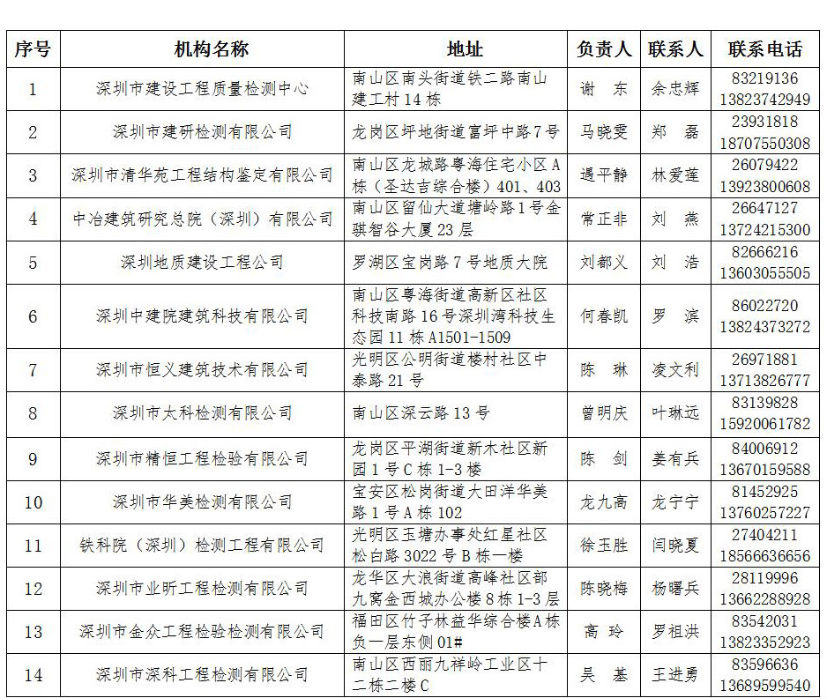
除上述市住房和建设部门发布的14家深圳市农村城市化历史遗留违法建筑房屋安全检测鉴定机构外，其他有资质的房屋安全检测鉴定机构出具的鉴定报告也可作为城中村改建项目房屋安全证明材料。

